Guía

para la ,

Protección

de los

Refugiados

en México



Oficina del ACNUR en México

w

**UNHCR ACNUR**

¿Quién es un refugiado?

A

lo largo de la historia, diversos países del mundo han preservado la tradición humanitaria de otorgar protección a los extranjeros que huyen de la persecución y la violencia en sus países de origen o residencia a través de las figura del asilo.

La Declaración Universal de los Derechos Humanos, en su artículo 14, establece que "En caso de persecución, toda persona tiene derecho a buscar asilo, y a disfrutar de él en cualquier país".

De acuerdo con la Convención de 1951 sobre el Estatuto de los Refugiados y su Protocolo de 1967, el término refugiado se aplica a toda persona que "debido a fundados temores de ser perseguida por motivos de raza, religión, nacionalidad, pertenencia a un determinado grupo social u opiniones políticas, se encuentre fuera de su país de nacionalidad y no

pueda o, a causa de dichos temores, no quiera acogerse a la

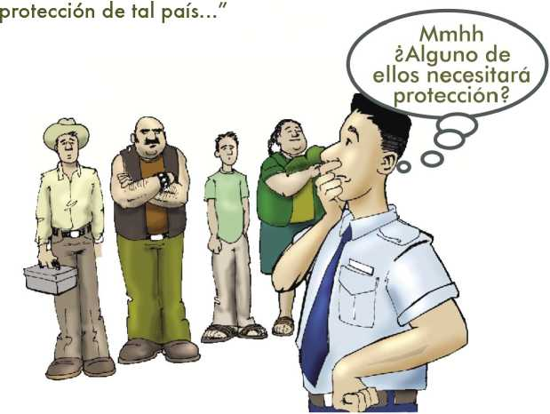

En varios países de Latinoamérica, incluyendo México, también se considera como refugiado a aquellas personas

que han huido de sus países "porque su vida, seguridad

i libertad han sido amenazadas por la violencia generalizada, la agresión extranjera, los conflictos internos, la violación masiva de los derechos humanos u otras circunstancias que hayan perturbado gravemente el

orden público"(Declaración de Cartagena de los Refugiados

de 1984).

En noviembre de 1984, en respuesta a la crisis de refugiados en Centroamérica, un grupo de representantes gubernamentales, profesores universitarios y abogados de México y Centroamérica se reunieron en Cartagena,

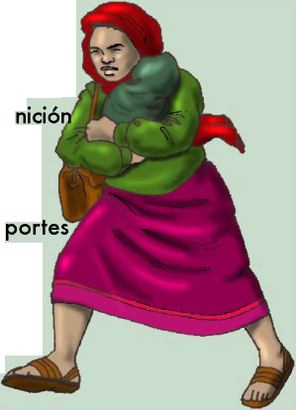Colombia, y adoptaron lo que se conoce como la Declaración de Cartagena sobre los Refugiados. Esta Declaración amplía la defi de refugiado contenida en la Convención de la ONU de 1951 y es uno de los principales a del continente al Derecho Internacional de los Refugiados.

¿Quién se encarga de proteger a los refugiados?

La protección de los refugiados es una responsabilidad de los Gobiernos. El 14 de diciembre de 1950, la Asamblea General de las Naciones Unidas decidió crear la Oficina del Alto Comisionado de las Naciones Unidas para los Refugiados (ACNUR), con el mandato de proporcionar protección internacional a los refugiados y buscar soluciones permanentes a sus problemas, apoyando a los Gobiernos en el cumplimiento de sus deberes frente a los refugiados.

Ningún Estado puede rechazar a una persona en las fronteras, expulsarla o extraditarla a un territorio, si dicha persona alega que puede ser perseguida en éste, o si su vida, libertad o seguridad pudieran verse amenazadas. Este principio básico de protección es conocido como la **no devolución** (non- refoulement) el cual aplica incluso cuando el refugiado ingresa ¡legalmente al país.

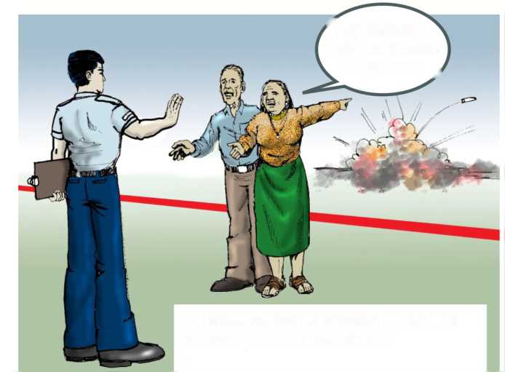

^Ayúdenos.

No podemos regresar. y

Las autoridades no pueden devolver a ninguna persona que alegue un temor de persecución.

México: protegiendo a los refugiados a lo largo de su historia

México ha mantenido una larga tradición de brindar protección a las personas que huyen de la persecución. Esta larga tradición data del siglo 19, cuando los indios Kikapú de Norteamérica encontraron refugio en el estado de Coahuila. Los refugiados europeos que huyeron del fascismo en la década de 1930, fueron recibidos por el gobierno del Presidente Lázaro Cárdenas, mientras que los sudamericanos que huían de las dictaduras también encontraron seguridad en México en la década de 1970.

En 1980 comenzaron a llegar refugiados guatemaltecos a México en grandes números. El gobierno mexicano estableció un proceso de registro para ellos y emitió un decreto para la creación de la Comisión Mexicana de Ayuda a Refugiados (COMAR). A partir de 1984, las autoridades mexicanas, en cooperación con el ACNUR y las organizaciones de la sociedad civil, proporcionó tierras, alojamiento, ayuda alimentaria y servicios sociales a los refugiados guatemaltecos en Chiapas, Campeche y Quintana Roo. Tras la firma de los acuerdos de paz, miles de refugiados guatemaltecos decidieron regresar a sus comunidades. A aquellos refugiados que decidieron quedarse en México se les concedió la nacionalidad mexicana y los asentamientos de ex refugiados lograron la autosuficiencia e integración.

Actualmente, México enfrenta nuevos desafíos en la protección de los refugiados, con los denominados "flujos migratorios mixtos", donde un reducido número de solicitantes de asilo y refugiados viajan inmersos dentro de una numerosa migración económica indocumentada. Los refugiados de hoy en día, llegan a México de manera individual o en pequeños grupos familiares. Hoy, la Oficina del ACNUR continúa trabajando con las autoridades y la sociedad civil para garantizar que los derechos de las personas refugiadas sean respetados.

¿Cuál es la diferencia entre un refugiado y un migrante?

Los refugiados, al igual que muchas otras personas, viajan dentro de los movimientos migratorios. En su intento por salir de sus países para huir de la persecución, los refugiados pueden utilizar los mismos recursos y medios que los migrantes indocumentados. Muchos refugiados no saben que lo son y por lo tanto no saben que tienen el derecho de solicitar la condición de refugiado.

Un **migrante** viaja por cuestiones económicas, pero seguiría gozando de la protección de su propio gobierno, en caso de que volviera a su país.

En cambio, **los refugiados no cuentan con esta protección,** y en algunos casos incluso temen ser perseguidos por las autoridades del mismo, y no pueden volver a sus hogares. La persecución que sufren, o temen sufrir, puede provenir de las autoridades de su país de origen, o de agentes no estatales como la familia u otros miembros de la sociedad.

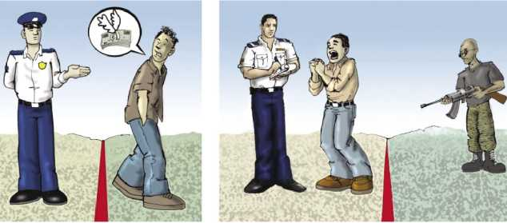

Un Migrante

Un Refugiado

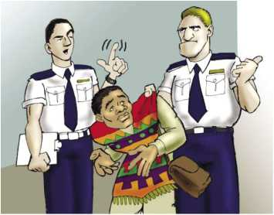

debe ser estudiada sin ninguna

¿Puedo distinguir quién es un refugiado por su apariencia física o nacionalidad?

**No.** Toda solicitud de asilo de cualquier persona que alegue un temor de ser perseguida distinción. El artículo 3 de la Convención sobre el Estatuto de los Refugiados establece **la prohibición de toda discriminación,** incluyendo la discriminación por motivos de raza, religión o país de origen.

¿Qué instancia decide quién es un refugiado?

Cuando una persona expresa temor de regresar a su país porque su vida, libertad o su seguridad estarían en grave peligro, la persona debe tener acceso al procedimiento para solicitar el reconocimiento de la condición de refugiado.

El Gobierno de México ha establecido un procedimiento específico para decidir si una persona es o no refugiada, de acuerdo con las normasinternacionalesde Derecho Internacional de Refugiados y la legislación nacional aplicable.

¿Quién es un solicitante de asilo o de la condición de refugiado?

Cuando una persona ha expresado su deseo de ser reconocida como refugiada, pero que aún no se ha examinado y resuelto su solicitud, se considera que es un **solicitante de asilo o de la condición de refugiado.**

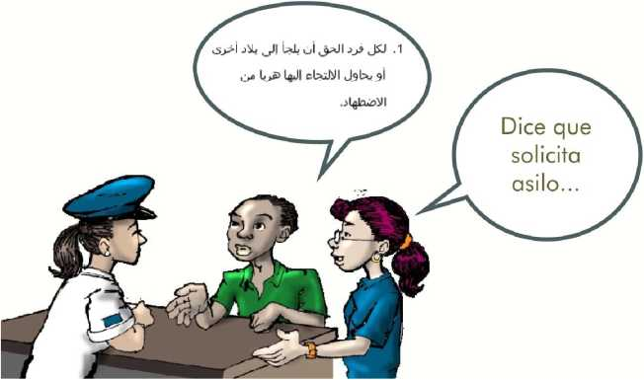

¿Cuáles son algunos de los derechos de los solicitantes de la condición de refugiado?

Los solicitantes de la condición de refugiado tienen varios derechos, entre ellos: derecho a no ser devuelto a su país o a cualquier otro donde su vida, libertad o seguridad estén en peligro; el derecho a que no se le imponga una sanción por haber entrado ilegalmente en el territorio; derecho a un intérprete, en caso de no hablar el idioma local; derecho a no ser discriminado. También tienen derecho a conocer el procedimiento para determinar su condición de refugiado, el cual será siempre gratuito y confidencial.

¿Cuáles son los derechos y las obligaciones de los refugiados?

El refugiado no sólo tiene derecho a un asilo seguro que garantice su seguridad física. Los refugiados deben gozar al menos de los mismos derechos y asistencia que tiene cualquier otro extranjero que sea residente legal, entre otros, el derecho a la libertad de pensamiento, de movimiento, de protección contra la tortura y otros tratos o penas crueles, inhumanas o degradantes; el acceso a atención médica, educación y el derecho a trabajar.

Los refugiados, por su parte, deben respetar las leyes y reglamentos del país que les brinda refugio.

¿Los niños no acompañados o separados pueden ser refugiados?

**Sí. Un niño no acompañado** es una persona menor de los 18 años, que se encuentra separada de ambos padres u otros parientes y que no está bajo el cuidado de ningún adulto, que por ley o costumbre, esté a su cargo. **Un niño separado** es un menor de 18 años, que se encuentra separado de ambos padres o de su tutor legal o de la persona que por ley o costumbre se encargue de cuidarlo, pero no necesariamente de otros parientes.

Existen distintos motivos que impulsan a estos menores a salir de sus países: pobreza, catástrofes naturales, desintegración familiar, falta de protección, entre otros. (Sin embargo, existen algunos menores que huyen de sus países por miedo a sufrir persecución por varias razones, como el miedo a ser reclutados contra su voluntad; a sufrir las consecuencias de un conflicto armado o graves disturbios en su país; o miedo de sufrir violaciones de sus derechos humanos, maltrato o violencia intrafamiliar, explotación sexual o laboral infantil, etcétera.

**Los niños, como cualquier otro adulto, tienen derecho a ser reconocidos como refugiados.** Todas las decisiones relativas a los niños refugiados deben basarse en el interés superior del niño y la función de la familia como principal fuente de protección y bienestar.

En 2008, el Instituto Nacional de Migración designó a más de 100 agentes migratorios como Oficiales de Protección a la Infancia, como una medida para garantizar la protección especial de los derechos de los niños no acompañados que atraviesan México.

¿En qué consiste la persecución por motivos de género?

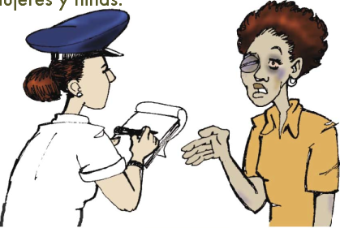Las mujeres pueden ser perseguidas por los mismos motivos que los hombres sin embargo muchas de ellas sufren persecución, violencia sexual o una discriminación grave que puede estar relacionada con el género por el hecho de ser mujeres y por lo que ello representa socialmente. También los hombres pueden solicitar asilo por motivos de género, pero en su mayoría se trata de —

Entre otras, podrían ser refugiadas:

* Las mujeres que sufren violencia doméstica o familiar.
* Las personas que han sido víctimas de trata con fines de explotación.
* Las víctimas de violencia sexual ejercida durante conflictos armados, como la esclavitud sexual, prostitución forzada, embarazos forzosos o esterilización.

• Las personas que por su orientación sexual están expuestas a ataques, discriminación generalizada o grave.

• Las mujeres o niñas que son objeto de matrimonio forzoso o precoz.

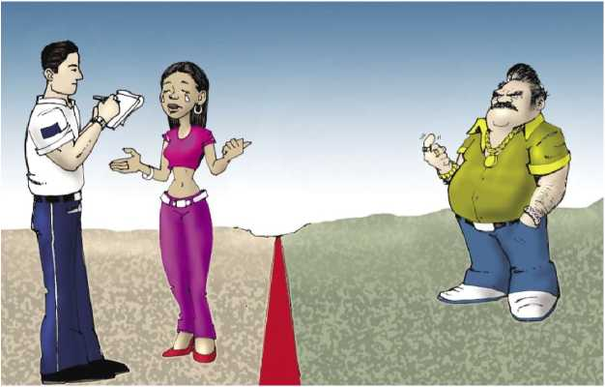

¿Las personas víctimas de trata pueden ser refugiadas?

Sí. En la experiencia de la trata se encuentran inherentes formas de explotación severa, como el rapto, encarcelamiento, violación, esclavitud sexual, prostitución forzada, trabajos forzados, extracción de órganos, que constituyen graves violaciones de derechos humanos y que podrían equivaler a persecución.

No todas las víctimas de trata son refugiadas. Sin embargo, es importante garantizar:

• Que los solicitantes de asilo y refugiados no lleguen a ser víctimas de trata.

• Que las personas que han sido víctimas de trata y temen enfrentar persecución al regresar a su país de origen, o que temen ser víctimas de trata, tengan acceso a un procedimiento de determinación de la condición de refugiado.

Puede otorgarse protección internacional a las  
víctimas de trata:

* Cuando exista riesgo de que, cuando la víctima de trata sea devuelta a su país de origen, puede ser expuesta a la victimización de nuevo.
* Cuando la víctima tiene un temor fundado de persecución porque podría enfrentar represalias en caso de ser devuelta (sobre todo si hubo cooperación de la víctima con las autoridades para enjuiciar a los tratantes).
* Cuando existe la posibilidad de sufrir situaciones severas de ostracismo, discriminación o castigo por la familia o la comunidad en el país de origen, por su estatus como víctima de trata.

Todos los gobiernos deben gestionar de forma responsable sus fronteras, actuando con firmeza para eliminar la trata y el tráfico de seres humanos. Pero la vigilancia de las fronteras no debe impedir el acceso al procedimiento de la condición de refugiado a aquellas personas que necesitan protección.

Los funcionarios de Migración desempeñan  
un papel fundamental en la  
identificación y canalización de los  
solicitantes de la condición de refugiado.

Si conoces algún caso de alguien que  
solicita ser reconocido como refugiado,  
ponlo en contacto con:

Comisión Mexicana de Ayuda a Refugiados (COMAR)

Hamburgo 135 - 4

Colonia Juárez

06600, México, D.F.

Teléfono (55) 5209-8800 ext. 30133, 30150, 30158

Delegación de COMAR en Tapachula Prolongación Central Oriente s/n

Plaza Kamico locales 6, 7 y 8

Colonia Guadalupana 30770, Tapachula, Chiapas

Teléfono (962) 642-5318 ext. 102, 104 y 105

Delegación de COMAR en Chetumal Av. Centenario 582

Colonia Isabel Tenorio

77010 Chetumal, Quintana Roo

Teléfono (983) 258-5431

Instituto Nacional de Migración

Dirección de Asuntos Migratorios

Homero Número 1832, Piso 5,

Col. Los Morales Polanco, Del. Miguel Hidalgo

Teléfono (55) 5387-2400 Ext. 18279

Control y Verificación Migratoria

Ejército Nacional Número 862

Col. Los Morales Polanco, Del. Miguel Hidalgo

Teléfono (55) 5387-2400 Ext. 32062

DIRECTORIO DE CONTACTOS

Sin Fronteras

Puebla 153

Colonia Roma

Teléfonos (55) 5514-1519 y 5514-1521

Casa Espacio de los Refugiados Parque Ramón López Velarde Entre Orizaba y Antonio M. Anza Colonia Roma Sur

Teléfono (55) 5584-9892

Casa del Migrante - Albergue Belén

Avenida Hidalgo s/n

Colonia San Antonio Cahoacán

Tapachula, Chiapas

Teléfono (962) 625-4812

ALTO COMISIONADO DE LAS NACIONES  
UNIDAS PARA LOS REFUGIADOS

Oficina del ACNUR en México

Teléfonos: (55) 5263-9864  
(55) 5263-9858  
Correo electrónico: [mexme@unhcr.org](mailto:mexme@unhcr.org)

Oficina del ACNUR en Tapachula

Teléfono: (962) 642-5198  
642-5199  
Correo electrónico: [mexta@unhcr.org](mailto:mexta@unhcr.org)

[www.acnur.org](http://www.acnur.org)

**[www.acnricr.orra](http://www.acnricr.orra)**



**UNHCR ACNUR**